＊視聴方法 画面上でクリックすると再生されます。上部メニュウバーに表示されている
当該Videoの×印をクリックすると元にもどります。
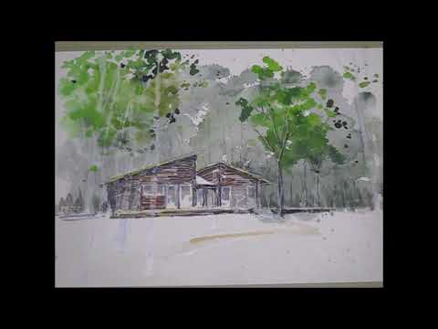
＊ぽたぽた画法 https://www.youtube.com/watch?v=J4hwEPQYG0k&t=25s

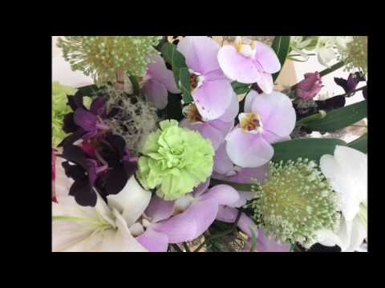
＊2017joy展 https://www.youtube.com/watch?v=nERqkXUEZ6I

＊2019joy展 https://www.youtube.com/watch?v=S1DBuYrctNc
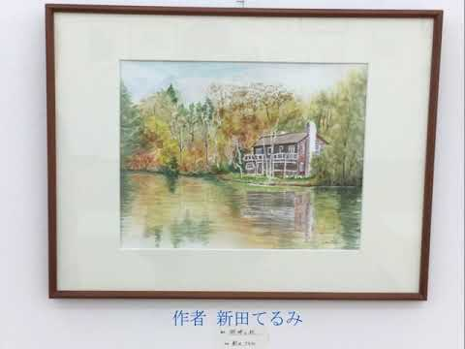

＊

＊2023joy水彩画スケッチ６人展 https://www.youtube.com/watch?v=zrYhNrwRY5w&t=17s
